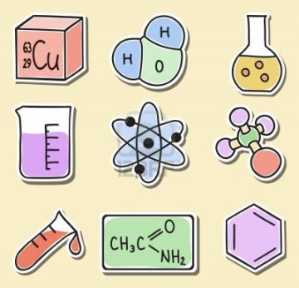
IES TRAYAMAR. Curso 17/18
Tarea multidisciplinar. “Hábitos de vida saludable”
Área: Física y Química.
Los elementos químicos en los seres vivos
Busca información con tu grupo y completa
Bioelementos
Oligoelementos
Bioelementos y oligoelementos en los seres vivos
Elemento símbolo  grupo/periodo | Interviene en |  | Su falta produce | Se encuentra en
Calcio Ca  Grupo: 2/periodo 4º | La formación de los huesos, los dientes, los músculos y el sistema nervioso. |  | Retraso en el crecimiento, hiper-excitabilidad muscular. | Lácteos, queso verduras de hoja verde, frutos secos
Fósforo ____
Grupo: ____/periodo ___
Magnesio ____
Grupo: ____/periodo ___
sodio ____ y Potasio_____
Gr: ____/Pe ___//Gr__/Pe__
Azufre ____
Grupo: ____/periodo ___
Hierro ____
Grupo: ____/periodo ___
Coabalto____
Grupo: ____/periodo ___
Cinc ____
Grupo: ____/periodo ___
Flúor ____
Grupo: ____/periodo ___
Yodo ____
Grupo: ____/periodo ___
Alumnos/as ____________________________________________________________________________________________Grupo: ___________________

